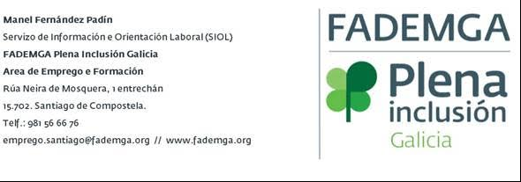

Asunto: CURSOS DE PREPARACIÓN DE OPOSICIÓNS DE ORDENANZA PARA PCDI

Bo día:

A Área de Emprego e Formación de FADEMGA PLENA INCLUSIÓN GALICIA comezará en outubro as accións formativas para a preparación das oposicións de Ordenanza.

A Área de Emprego e Formación da Federación, está a planificar os grupos de formación para a preparación das oposicións específicas para Persoas con Discapacidade Intelectual durante o periodo 2015-2016.

Neste periodo FADEMGA adiántase ás convocatorias co obxecto de que os alumnos dispoñan de máis tempo para a preparación destas oposicións. Está previsto que neste periodo se convoquen os procesos selectivos seguintes:

• Adm. Xeral do Estado: a Oferta de Empleo Público para o ano 2015 (RD 196/2015, BOE nº 70 do 23 de marzo de 2015) reserva 70 prazas de Persoal Laboral de Convenio Único para persoas con discapacidade intelectual. Está previsto que a convocatoria destas prazas se realiza ao longo do mes de decembro de 2015. Nesta convocatoria concretaránse cantas destas 70 prazas se ofertan en Galicia. Os aspirantes deberán decidir no momento da inscrición a que praza quere aspirar, en Galicia ou no resto do Estado, como xa aconteceu en convocatorias anteriores.
A Área de Emprego e Formación xa ten experiencia na formación destas oposicións nas convocatorias de 2012 e 2014 cun éxito destacado. Na convocatoria 2012 na que se reservaban 54 prazas de ordenanza, das cales 3 eran en Galicia (2 na Coruña e 1 en Lugo), foron alumnos formados pola Federación os que acadaron estas prazas, ademais dunha praza na cidade de Cuenca. Na convocatoria 2014, das 15 prazas convocadas a nivel estatal, de novo 3 eran en Galicia (A Coruña, Vigo e Ourense). Nesta última convocatoria a Federación repetiu o éxito das anteriores, conseguindo que outras 4 persoas con discapacidade intelectual de Galicia obtiveran un emprego fixo na administración: as 3 prazas de Galicia e unha en Ceuta.
• Xunta de Galicia: A Oferta de Emprego Público para o ano 2015 (Decreto 34/2015, DOG nº 47 do 10 de marzo de 2015) reserva 6 prazas de Persoal Laboral no Grupo V, Categoría 003 de Ordenanza. Non hai previsión de convocatoria destas prazas polo momento, non obstante, FADEMGA está en permanente contacto coa Dirección Xeral de Función Pública da Xunta de Galicia e comunicará a data da convocatoria a todos os interesados no momento en que se faga pública.
Todas aquelas Persoas con Discapacidade Intelectual de entidades federadas interesadas en participar nestes cursos de formación poden inscribirse directamente ou a través da entidade dirixíndose a:

Área de Emprego e Formación de FADEMGA PLENA INCLUSIÓN GALICIA.
Paula Álvarez
Manel Fernández
981 56 66 76
emprego.santiago@fademga.org

Actualmente hai grupos de formación abertos en:
• A Coruña
• Santiago de Compostela
• Vigo
• Lugo
• Ourense.

No caso de que algunha entidade dispoña dun número elevado de persoas interesadas (10 ou máis), a Federación podería organizar un grupo de formación na propia entidade, pero a mesma tería que asumir parte dos gastos de persoal docente e desprazamentos.

O prazo de recepción de solicitudes remata o mercores 14 de outubro.

Grazas.

Antonio Fuentetaja Cervelo.
Director Xerente de FADEMGA PLENA INCLUSIÓN GALICIA.

